新 书 推 荐
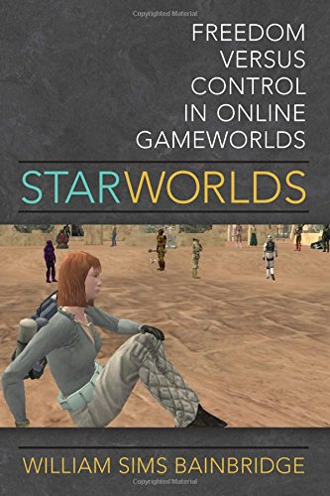
中文书名：《星际世界：网络游戏中的自由与控制》
英文书名：Star Worlds: Freedom Versus Control in Online Gameworlds
作 者：William Sims Bainbridge
出 版 社：University of Michigan Press
代理公司：ANA/Alina Lin
页 数：306页
出版时间：2016年10月
代理地区：中国大陆、台湾
审读资料：电子稿
类 型：社会科学

内容简介：

《星际世界》探索了与流行科幻小说有关的网络虚拟世界里的未来宇宙，尤其是“星球大战”和“星际迷航”这两个系列。十多年来，有无数电脑游戏玩家在其中乐不思蜀。

“星球大战”和“星际迷航”构成了过去半个世纪里的主流科幻传统，充分展现了在人类经济、政治和社会互动中自由与控制之间的紧张关系。

本书作者考察了以“星球大战”和“星际迷航”为基础打造的四个网络虚拟世界：大规模多人在线游戏“星球大战：银河风暴”（Star Wars Galaxies）、“星球大战：旧共和国”（Star Wars: The Old Republic）、“星际迷航在线”（Star Trek Online）和星际迷航粉丝在“第二人生”（Second Life）中创建的虚拟社区。

本书探讨的四个“星际世界”展现了科技在后工业社会中作为解放者或压迫者的困境，也展示了未来电脑模拟人类体验的可能性。作者探讨了真人和游戏角色之间的关系、个人与社会的关系，以及人类与电脑技术的关系。

除了收集有关其他玩家的社会行为和定量数据，作者自己也沉浸在这些世界里，扮演了14个拥有不同技能和目标的角色，获得了关于玩家体验多样性的全新洞察。

作者简介：

威廉·希姆斯·本布里奇（William Sims Bainbridge）著有多部关于真实空间计划的作品，包括《太空旅行革命》（The Spaceflight Revolution）、《太空目标》（Goals in Space）和《太空旅行的意义和价值》（The Meaning and Value of Spaceflight）、《科幻的维度》（Dimensions of Science Fiction）、《虚拟未来》（The Virtual Future）。

他还著有多部关于大型多人在线游戏的作品，包括《魔兽文明：虚拟世界中的社会科学》（The Warcraft Civilization: Social Science in a Virtual World）和《电子之神：电脑游戏中的信仰与幻想》（eGods: Faith Versus Fantasy in Computer Gaming）。他是一位经验丰富的电脑程序员，人类学实地研究员和历史社会学家，著有200多篇文章。

谢谢您的阅读！
请将回馈信息发至：林凤娇 (Alina Lin)
安德鲁 · 纳伯格联合国际有限公司北京代表处
北京市海淀区中关村大街甲59号中国人民大学文化大厦1705室
邮编：100872
电话：010-88810959
传真：010-82504200
Email：alina@nurnberg.com.cn
网址：http://www.nurnberg.com.cn
微博：http://weibo.com/nurnberg
豆瓣小站：http://site.douban.com/110577/
微信订阅号：ANABJ2002

